Fuente boost converter

Alumno: Dal Degan Santiago
Curso: 7º3a

Realizar la simulacion en microcap de la fuente Boost vista en clase.

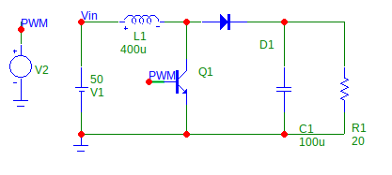

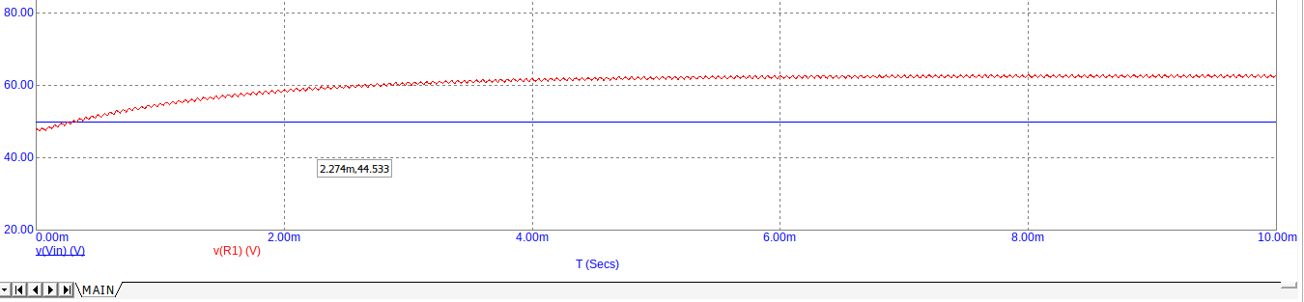
Se puede observar una tensión de salida de 62.5V, una diferencia de 12.5V mas comparado con la entrada. Con un ripple de 600mv

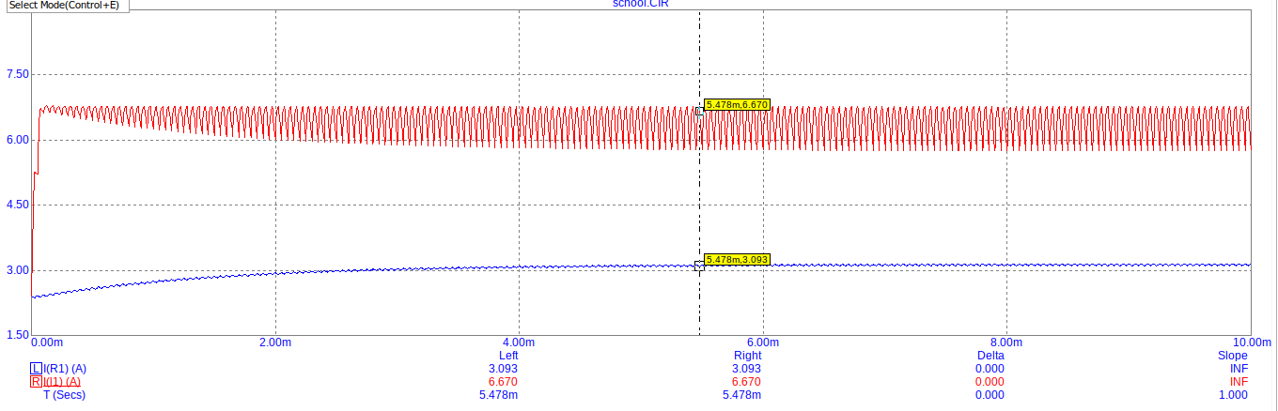
Se puede también observar que la corriente de entrada es prácticamente el doble que la de salida, ademas por la base de funcionamiento de un boost de cargar una bobina y descargarla en el circuito, cada vez que se carga la bobina hace un pico de corriente, lo cual genera un ripple en la corriente de la entrada.

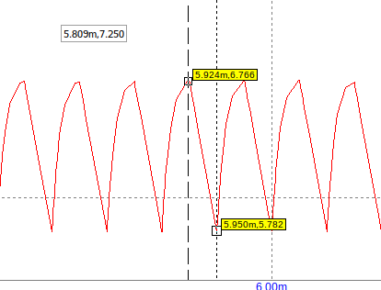

Este riple es de 1A en la entrada aproximadamente mientras que a la salida es de solamente unos pocos mA
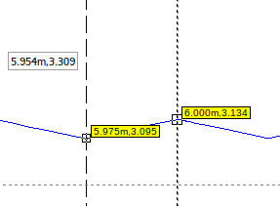
Tanto el conversor buck como el boost ambos convierten corriente en tensión mediante una bobina y capacitores.

